上海联劝公益基金会
少年行夏令营项目总结报告

提交机构: | 徐州市益同社会工作发展中心
项目周期: | 2018年7月—10月
提交日期: | 2018年9月30日

目 录

目 录 2
一、 项目基本信息（必填） 3
二、 项目实施情况（必填） 4
三、 项目实施面临的问题/挑战（必填） 4
四、 经验总结与反思（必填） 4
五、 项目相关方评价（必填） 5
六、 媒体传播及社会影响（选填，如果有请详细填写） 5
七、 改变的故事（必填） 5
八、 对联劝的评价和建议（选填，如果有请详细填写） 6
九、 附件： 6

撰写说明
- 报告应反映出项目的结果和成效，而不是简单的描述项目状况。
- 目录自动生成，标题对应页码会随撰写内容增加而自动更新。
- 如果项目报告中使用了缩写和简写，请将它们列一份单独的说明列表。
- 若有各种证明项目活动、成效达成情况的项目资料（如照片、故事、调研分析报告等请以附件形式列明与报告一并发送。

- 项目基本信息（必填）
项目全称 | “少年行”社区青少年夏令营
机构全称： | 徐州市益同社会工作发展中心
项目简介： | 社区即是学校，生活即是教育。“少年行”夏令营由正荣公益基金会社区营造项目“你好社区”发起。  项目执行方：徐州市益同社会工作发展中心坚持助人自助的理念，把社会工作专业方法融入亲子教育，家庭治疗，社区服务，以青少年儿童服务带动家庭和社区服务。中心致力于营造集阅读、学习、交流、手作、体验、互动于一体的社区文化活动空间，利用场地及项目拓展服务范围让社区邻里、社区营造、社区教育得到本质改变。
项目目标： | 通过丰富的活动，专业的陪伴支持，让社区的少年得到一个不一样安全丰盛的暑假。让少年熟悉社区、让社区安全等通过这些少年走向千家万户。
机构网址/微博/微信：

项目实施地：**省/市（直辖市）**市（地级市）/地/盟/旗**区/县/市（县级市）**乡/镇/街道 | 江苏省徐州市泉山区永安街道荣景社区、纺东社区、吴庄社区
项目起止时间： | 2018年7月——2018年10月
项目直接受益人数： | 社区青少年儿童 25人
项目预算总额： | 70550.75元
报告撰写人： | 蔡峻岭
项目执行团队及分工：
姓名 | 职务 | 电话 | 邮箱 | 全/兼职 | 项目相关职责
蔡峻岭 | 理事长 | 13852043121 | 574137028@qq.com | 全 | 项目负责人
孙婷婷 | 机构  社工 | 13952183819 | 651638536@qq.com | 全 | 活动策划与执行
朱寒柳 | 督导 | 15996887421 | 33405399@qq.com | 全 | 心理辅导
周娇娇 | 机构行政 | 15351652089 | 574137028@qq.com | 全 | 授课
孙海英 | 机构行政 | 13685115640 | 574137028@qq.com | 全 | 后勤保障
黄 薇 | 大学生暑期兼职 | 13776782823 |  | 兼 | 授课
许 燕 | 大学生暑期兼职 | 15305203620 |  | 兼 | 带小组活动
刘 亮 | 兼职老师 | 18361332858 |  | 兼 | 负责手作课程

- 项目实施情况（必填）
- 夏令营参与人员名单
序号 | 姓名 | 年龄 | 联系方式 | 家庭地址
1 | 李 懋 | 6 |  | 吴庄花园
2 | 李昊泽 | 8 | 15805203620 | 嘉和雅苑
3 | 刘雯昊 | 12 | 18136376899 | 吴庄花园
4 | 冯茂原 | 6 | 15852473182 | 福丽花园
5 | 谢司琦 | 7 | 13013952876 | 纺南小区
6 | 党士博 | 7 | 15252000521 | 湖光山色
7 | 黄思露 | 7 | 13645226283 | 翠湖御景
8 | 卞晟璇 | 7 | 18751513579 | 吴庄花园
9 | 李琪乐 | 7 | 13291006766 | 吴庄花园
10 | 倪雪儿 | 7 | 15162168678 | 翠湖御景
11 | 黄熙然 | 7 | 13705207082 | 翠湖御景
12 | 吴雨岩 | 6 | 15895238975 | 吴庄花园
13 | 陈友杰 | 8 | 13174155666 | 吴庄花园
14 | 李祉增 | 8 | 15905214805 | 吴庄花园
15 | 张曦文 | 7 | 13395221858 | 福丽花园
16 | 房子杰 | 8 | 13305221745 | 吴庄花园
17 | 谢凌薇 | 8 | 13655202740 | 吴庄花园
18 | 田佳卉 | 12 | 13852158098 | 纺南小区
19 | 魏智涵 | 8 | 15262006029 | 纺南小区
20 | 庄鸿轩 | 8 | 13003528553 | 纺南小区
21 | 张译冰 | 7 | 13952151006 | 吴庄花园
22 | 周宇杰 | 9 | 15351652089 | 嘉和雅苑
23 | 高梓航 | 6 | 15862177888 | 嘉和雅苑
24
25

- 夏令营课程表最终（每次课程需要一张照片）照片附后
时间 |  | 项目 | 夏令营课程内容 | 备注
第一天 | 上午 | 夏令营开始，开始仪式 | - 办理入营手续，发放夏令营物资  - （文化衫+帽子），项目负责人介绍夏令营流程及注意事项  2、场地设备熟悉  3、自我介绍，破冰游戏，相互熟悉  - 通过大家商议，引导建设夏令营规则  - 夏令营分组，小组命名、口号，  - 产生小组长  6、排值日生 | 规则建立可以通过引导世界咖啡馆或者罗伯特议事规则
第一天 | 下午 | 木作 | - 了解中国传统木艺文化，学习制作汽车、小鹿、鸟屋  2、书法欣赏与指导 | 动手操作加上绘画效果较好。
第二天 | 上午 | 自我表达 | 晨读国学或诗歌  认识自我 | 青少年儿童自信心提升小组活动
第二天 | 下午 | 社区自然教育 | - 社区环保活动，到小区捡拾垃圾，维护小区环境  2、捡树叶，创意树叶画  3、种子发芽实验 | 分组比赛
第三天 | 上午 | 思维拓展训练 | 晨读国学或诗歌  1、科学思维拓展（第一期）  2、逻辑思维拓展训练（第二期） | 游戏中让孩子拓展思维
第三天 | 下午 | 美育课程 | - 创意手指画（第一期）  - 吸管吹画(第二期) | 绘画展
第四天 | 上午 | 绘本课 | 晨读国学或诗歌  第一期1、绘本《我爸爸》、《我妈妈》  第二期1、《小猪唏哩呼噜》、  《鞋子里的盐》》 | 和家庭关系
第四天 | 下午 | 社区安全课程、历史赏析 | 1、蓝天救援队社区安全知识培训  2、历史知识赏析（视频+讲解） | 社区儿童安全教育
第五天 | 上午 | 安全教育、  绘本故事 | 晨读国学或诗歌  1、爱护我们的身体——女童保护课程  2、《花婆婆》、《猜猜我有多爱你》表演剧 | 社区儿童安全教育
第五天 | 下午 | 职业体验 | 职业体验——乐8青少年儿童素质教育基地外展活动
第六天 | 上午 | 心灵成长课程 | 1、做一个快乐的长颈鹿少年；  2、绘制皮影
第六天 | 下午 | 社区志愿课程 | - 友邻社区少年志愿者服务队成立仪式；  - 志愿服务基础知识讲解，讨论青少年儿童可以做哪些志愿服务活动。
第七天 | 上午 | 夏令营结项 | 两期小朋友和周边乡镇留守儿童一起来到矿业大学开展一天“牵手伙伴”青少年儿童成长联谊活动。 | 与朋辈群体关系
第七天 | 下午 | 夏令营结项 | 两期小朋友和周边乡镇留守儿童一起来到矿业大学开展一天“牵手伙伴”青少年儿童成长联谊活动。 | 社会交往，回顾夏令营历程，感谢与分享

3、项目成效总结（包括目标人群的变化、项目手法的改进、测评的结果等）
“少年行”社区夏令营项目是机构第一次联合基金会通过线上众筹的方式开展青少年儿童社会工作服务项目，在整个项目实施的过程中，我们怀着谦逊认真负责的态度进项目的社会服务的策划、执行、督导、评估的分工。对整个夏令营活动内容安排进行了细化，量化，让每一个分项的活动都严格按照计划进行，链接各类资源保障项目顺利的运行。
- 夏令营准备时期
夏令营前期的任务，主要是资源的链接、服务对象需求的精准把握及课程的设计。
夏令营开始，通过开场白，详细说明夏令营的目标和功能；服务对象间的互相介绍和熟悉；制定夏令营规则和契约，建立服务对象初步信任感。同时，夏令营初步形成，社工处理好接纳的焦虑，体现为服务对象之间、服务对象与社工、老师、志愿者之间的信任。
此时，社工说明夏令营的规则，关注青少年儿童的情绪，面对某些小朋友沈默的现象，接纳他们的沉默，尊重他们的选择，表示友善、放松和平等，并且采用一些方式引导其发言，融入集体中来。
2、夏令营开展中期
在项目的实施过程中，我们紧紧围绕夏令营的目标进行，在学习正荣公益基金会提供的课程包基础上，加入了晨间国学、传统文化诵读活动，开设青少年儿童书法课堂、木艺手作、思维拓展、科学小实验、创意美劳等活动，培养青少年道德、身心、智能素质及良好的学习生活习惯。并运用社会工作专业理论和方法，设计青少年儿童自信心提升小组活动，各类活动的实施对青少年儿童正面成长所需要发展的关键能力：结识益友、社交、情绪控制、认知、行动、辨别是非、自我效能、规范行为、抗逆、自决、心灵素质、正面身份、目标抉择、公益活动、正面认同都能有所提高。让“少年行”社区夏令营项目创造预期的社会价值，丰富社区孩子们的假期生活，使青少年在家门口就能接触有益于身心健康成长的活动项目，促进他们的健康成长，并度过一个安全、快乐有意义的暑期。
目标人群的变化：在中期，服务对象间的关系，也经历着从疏远——亲密——冲突——和谐的过程，因此对于社会工作者的挑战也更大。社工和老师们也详尽地准备课程和活动内容，处理好服务对象的纪律性和团队的冲突及不合作。把握好每天活动时间和节奏安排，及时了解孩子们反馈信息，带领青少年儿童分享参与过程的感受、发现、事实以及未来，挖掘每个孩子潜能，鼓励每个小朋友积极参与，帮助他们实现活动目标，处理孩子们之间的冲突，疏通每个组员之间的障碍，积极鼓励赞赏在活动中表现出色的小朋友，给予激励，大学生志愿者则在引导中扮演了孩子们好朋友的角色，让孩子们乐于接受他们的建议。
3、夏令营成熟时期
在夏令营后期，小朋友们相处融洽，和社工、老师、志愿者之间建立了信任关系，项目执行团队通过缜密的工作安排来实现夏令营的目标，同时根据项目进展，增加了外展活动，开拓小朋友视野，弥补孩子们假期家长忙于工作，无法陪伴的失落情绪。同时为孩子们提供表达祝福以及感悟、总结自己能力提升的契机。并且借此来处理离别情绪，是服务对象感受到能力的提升和改变，从而顺利圆满地完成夏令营任务而产生的满足感和自豪感。
4、测评的结果
1）夏令营参与人数的情况：参加此次夏令营的青少年儿童共25名，服务20人，达到了预期的数量。
2）夏令营目标完成情况：
目标一：通过晨读，诵读传统文化经典、古诗、弟子规等国学经典，培养孩子们高
尚的道德情操和文化素养，经过经典的熏陶，让孩子们从小懂得担当责任，懂得如何更好地实现人生的幸福和成功。同时，通过有选择性的绘本故事会，提升孩子们语言表达和创造能力，提高孩子专注力和美学鉴赏力。把绘本故事中和自己的生活相结合，去思考感悟绘本故事的意义。
目标二：社区教育的意义，通过让青少年儿童认识社区、了解社区，熟悉自身生活
的环境，从小明白社区是大家的共同家园，美好的家园需要大家一期共同营造，社区营造，有了青少年和儿童的参与，社区更多了一抹别样的光彩。通过社区安全隐患、高层住宅安全、居家安全等教育，也引导孩子们珍爱生命，杜绝安全隐患，提升安全意识，通过青少年儿童的参与和倡导，提升社区安全意识。
目标三：“趣味手工”活动，培养社区青少年儿童的动手操作能力和同龄人合作、交流的技能，在动手制作中解决难题，获得成长。通过做手工这种高质量的玩耍，让孩子的思维能力得到充分的发展。缺乏自信、内向孤单的孩子通过手工来疗愈，促进孩子额综合能力和心理健康，培养孩子的自信心和自我认知，正确引导孩子们动手动脑解决手工活动中遇到的问题。是孩子们体验付出后取得的成功，感知自己的能力，增强自信。每次手工活动相当于一次小规模的实现理想的历程，过程中让孩子们体验了丰富的场景，带来更乐观的生活态度，培养幸福的能力。当一块块小木头变成彩色的小车，当一张张纸变成一个多彩的笔筒、一朵盛开的花朵，当孩子们对着亲手制作的捕梦网许下愿望，我们被孩子们脸上洋溢的笑容和自信所感动着。
目标四：通过外展活动，培养青少年儿童对大自然的热爱，对于团队合作、互动分
享的感悟和体验，培养及促进服务对象正面成长的能力。在结束前的外展互动活动，服务对象分享自己的感受，欣赏自己和他人的友谊。表达对父母的感恩，对社工、老师，大学生哥哥姐姐们的感恩，以及对于新学期的思考。
本次“少年行”社区青少年暑期夏令营服务在挖掘服务对象潜能、减轻家长负担、促进社区融合、增进社区参与的同时，致力于打造社区居民家门口的特色公益服务阵地。社区图书馆做为家门口的活动空间，在这次活动中提供场地、书籍、教学设备等支持，让更多的孩子受益。也进一步彰显了社会工作专业服务项目在居民中与日俱增的地位和在促进社区融合中的作用。

- 项目实施面临的问题/挑战（必填）
提示：请说明项目执行过程中面临的问题或挑战，如何应对？

问题和挑战：
- 项目招募服务对象环节，遇到家长的不信任，部分家长宁愿假期把孩子留在家中，由爷爷奶奶照顾；
- 家长对于孩子安全的担忧；
- 服务对象中途退出；
- 服务对象全天托管对于机构人力投入和安全保障工作的考验；
- 项目执行过程中，部分服务对象特别调皮，扰乱活动秩序，不能遵守社工和志愿者安排。

应对措施：

- 服务对象招募环节，联合社区居委会拜访服务对象家长，耐心讲解项目内容和青少年儿童在社区得到教育的意义，在活动过程中，孩子会在参与中体会、感悟与成长，收获友谊。
- 针对安全问题，为服务对象和执行团队购买意外伤害保险。每次活动做好策划和安全保障措施。
- 部分服务对象因夏令营时间和暑期课程、家庭外出有冲突，为保证项目实施效果，社工给家长做工作，希望能全程参与。如因特殊原因，确需要中途退出的服务对象，做好后续跟踪服务。
- 服务对象从早晨8：30——下午5：30，全天托管，机构协调社区图书馆场地，做好午餐和午休工作，并招募大学生暑期兼职做好全程陪伴工作。
- 服务对象大多在6-9岁年龄段，部分男孩子非常调皮，课程和活动过程中，出现不配合，和其他小朋友产生争执等，社工通过沟通，了解这部分孩子的真实需求，和孩子家长沟通在家庭中的表现，希望家长能给予孩子更多的关注和家庭教育方式的改变。

- 经验总结与反思（必填）
提示：可从项目团队配备、项目开展人员投入与执行情况、项目调整改进反思、机构能力提升与经验总结反思、克服了哪些困难、以及未来项目规划与机构发展等进行阐述。
机构根据项目活动内容，招募兼职暑期志愿者参与，组建“社工”+“心理咨询师”+“志愿者老师”专业团队，内部进行沟通和培训，分工明确。当然项目的顺利执行也离不开规范的机制保障，为进一步保障本次暑期夏令营的专业，社工规范和完善了安全承诺书、签到签退、全程量化评比、服务应急预案、午间托管、志愿者轮值等一系列制度，保障夏令营了顺利开展并圆满结束。
项目活动因招募对象时间、场地、人员力量的限制，分两期开展，最大限度给组员提供安全保障，项目执行后期包含两次外展活动，我们又招募临时志愿者参与，全程做好安全防范措施。
此次夏令营活动，对于团队工作人员能力是一次提升，执行团队从进行青少年社会工作业务培训外，还接受教育学、青少年儿童心理等方面的学习和培训，在实践的过程中，把相关知识进行融合，探索把青少年社会工作专业方法和技能运用于儿童教育，比如兴趣小组活动、自信心提升小组活动，效果明显。这也为民办社会机构，探索自我“造血”路径提供了出路。
让“少年行”社区夏令营项目创造预期的社会价值，积累丰富的青少年社会工作经验，夏令营的结束不意味着服务的停止，我们会总结夏令营的经验，持续为社区有需要的青少年儿童及其家庭提供更加优化的专业服务，为社区搭建关爱未成年人平台奉献力量。
- 项目相关方评价（必填）
请分别阐述项目对服务对象、落地社区或合作机构等相关方产生的影响和获得的评价，必要时分析其原因。提供服务对象满意度反馈数据。
项目针对服务对象和家长进行了详尽的问卷调查和分析，通过分析孩子参加活动的反馈表和与孩子们面对面的沟通，孩子们对课程的满意度达到98%，家长也在多次与老师们的沟通中表示出对活动的满意和赞赏，希望以后还能继续开展类似活动。落地社区居委会和物业积极配合活动的开展，不仅提供场地支持，在社区内也给予大力宣传。在7月到8月期间，除去每期7天的系统课程安排，孩子们在活动结束后，也经常到社区图书馆内看书，找老师沟通。第二期结束的外展活动，孩子们一起体验高校之旅，我们和另一家做留守儿童服务的民非机构联合，组织城市社区孩子与留守儿童结对联谊，孩子们从活动中收获了友谊、感恩，在活动中感悟成长。

- 媒体传播及社会影响（选填，如果有请详细填写）
请阐述项目在社会、经济、政策等方面产生的影响。如有媒体报道，请提供相关信息。
- 项目在实施地（区/县）产生的影响
该项目是以益同社工党支部的名义开展，落地社区所在街道党工委和区组织部给予高度认可，项目开展活动通讯也积极上报到街道。该项目也被市民政局作为社会组织暑期开展青少年儿童公益服务项目典型信息采集上报。
- 项目相关的媒体报道：请列出项目媒体报道、微信推送的相关链接或附上相应照片。

- 改变的故事（选填，如果有请详细填写）
请以至少呈现一个目标人群/社区/机构明显改变的故事或记录（用于展示服务对象的改变。图文并茂、文体不限。如版面不够，可以用附件形式）
服务对象中有几个小朋友为二胎的老大，其中有一个小朋友存在很明显的二胎老大常见的问题，喜欢自己呆在角落里看书，经常趴在地上说手脚无力，讲话表现用婴儿话语。不能遵守课堂纪律，拒绝参加团体活动。比如：自我介绍时故意乱说。在私底下沟通时，社工了解到她家中还有一个妹妹，她也多次表现出讨厌妹妹，老是和她抢东西。妈妈把更多的重心放在妹妹身上，忽略她的感受。社工在和这位小朋友建立初步信任关系后，经常与她沟通，告诉她妹妹是爸爸妈妈送给她的最好的礼物。并与她的父母沟通，多关注孩子的情绪。在活动中，结合她喜欢表演的优点，鼓励在小朋友面前展现，赢得大家的关注，增强其自信心。在后来的几次活动和课堂上，这位小朋友改变非常明显，她的父母也表示在家中已经注意到以前对孩子的关注不够，自从上次与社工沟通过后，改变了和孩子的沟通方式，孩子在家中也会帮忙照看妹妹。

- 对联劝的评价和建议（选填，如果有请详细填写）
项目执行至今，机构对于联劝资助工作的评价，以及机构对资助方的建议和其他需求。
提示：可结合联劝的项目管理方式、资源整合对接、项目人员沟通、财务管理等内容进行评价。以及对资助方的其他建议和机构的其他需求。

- 附件：
1、项目受益人评价/反馈资料（如有）
2、项目活动证明材料汇总（对于项目实施情况）
3、项目财务收支对比表（必填\重要）
4、项目财务凭证汇总(必填/重要)
5、项目照片10张以上（照片大小1 MB以上）
项目活动附照片：
启动仪式
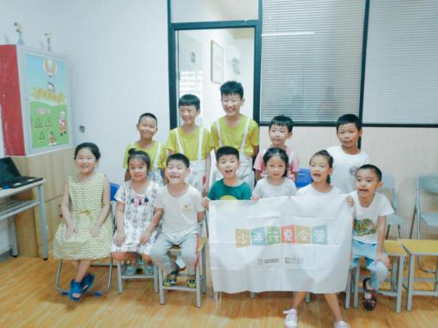
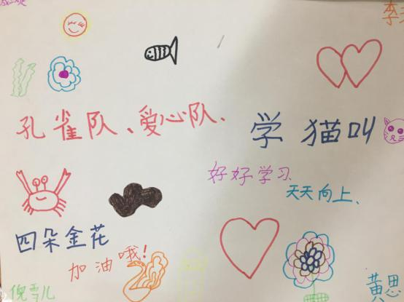
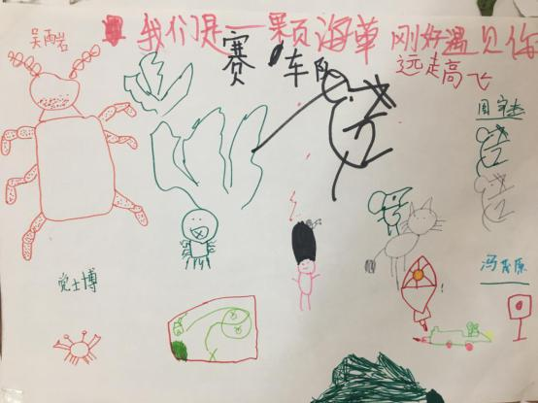
手工活动
1、制作扑梦网
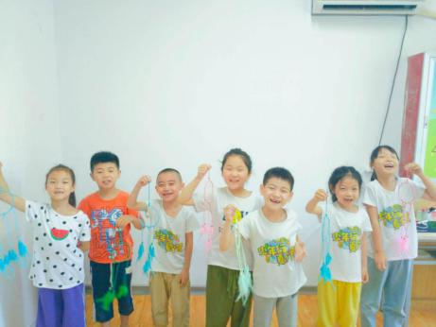

2、纸艺课程
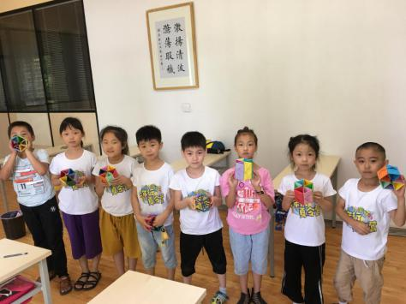
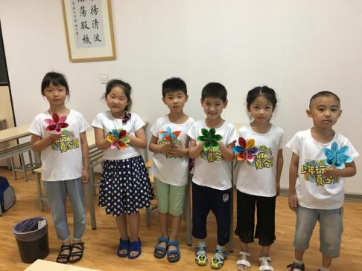

3、制作皮影
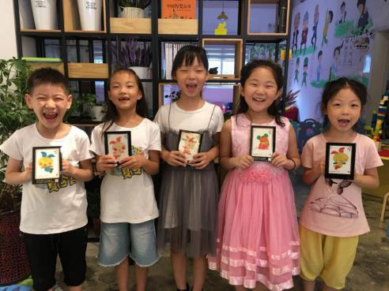

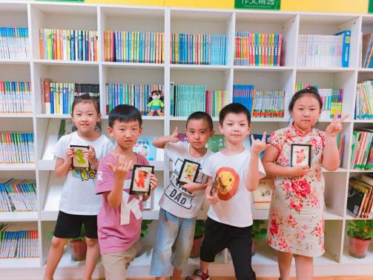

4、木艺课程
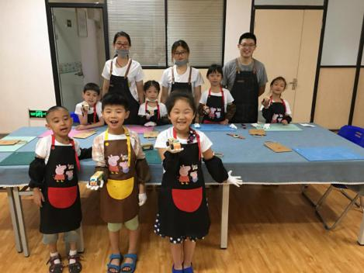
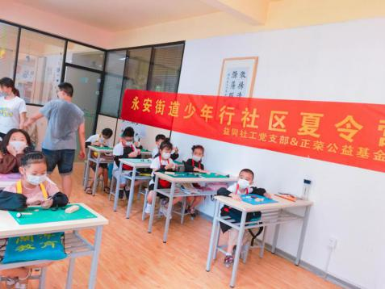
自我表达
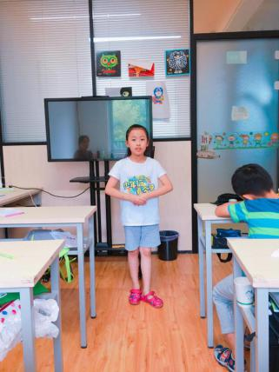
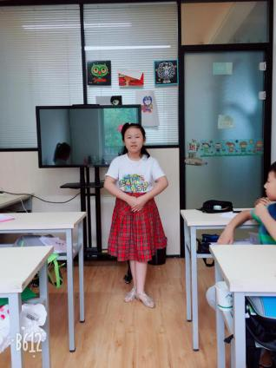
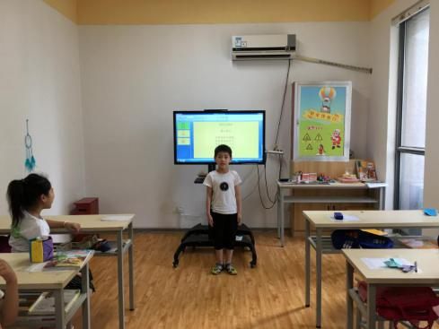
社区自然教育与社区志愿活动
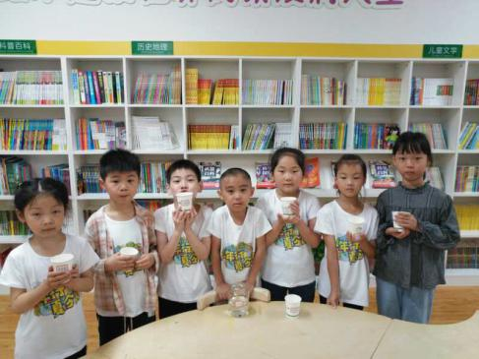
种子发芽实验
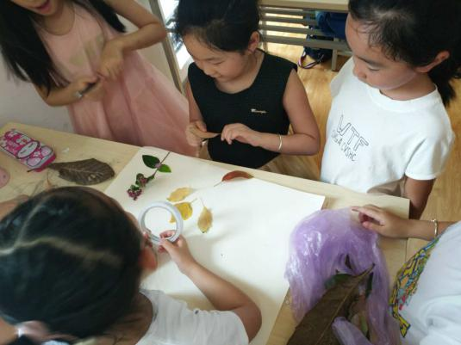
叶子的秘密
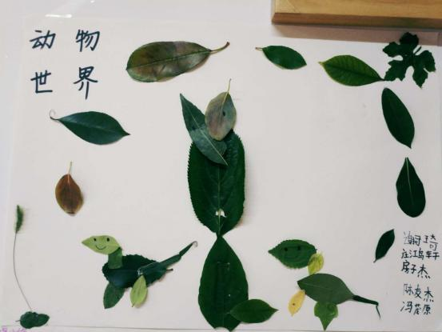
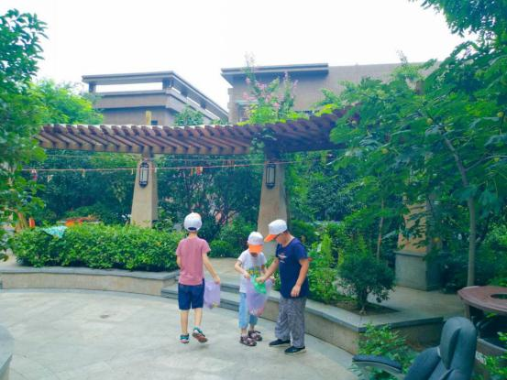

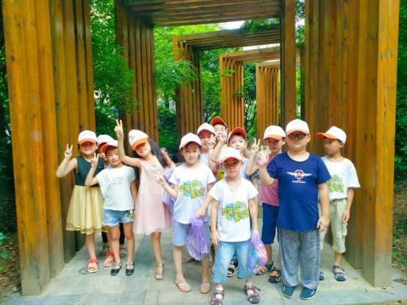

思维拓展训练及科学小实验

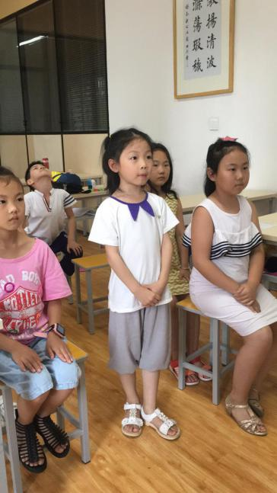
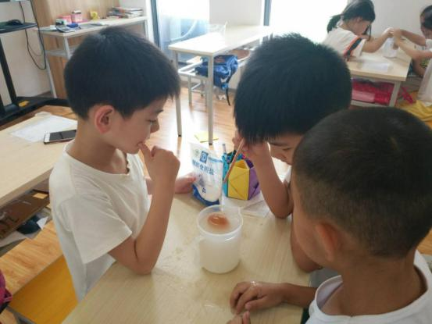
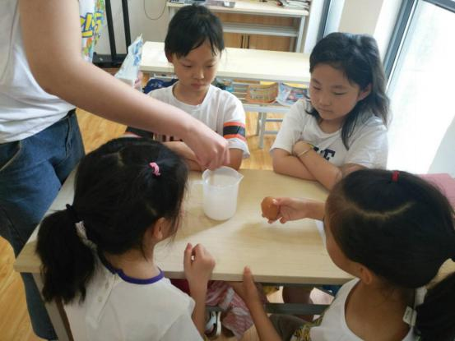

美育课程
1、绘画
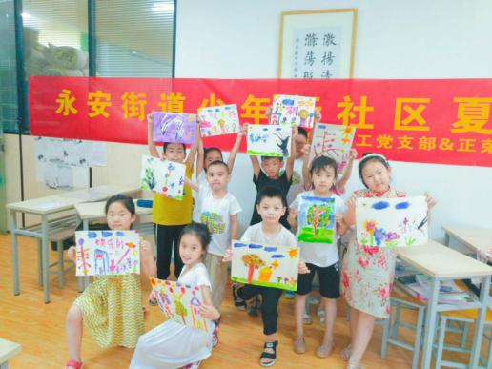
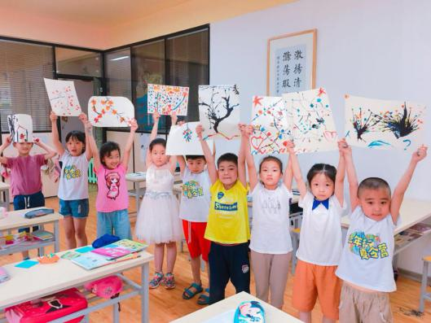
2、书法
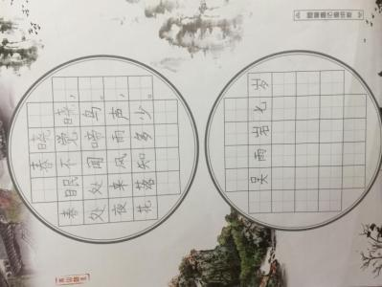
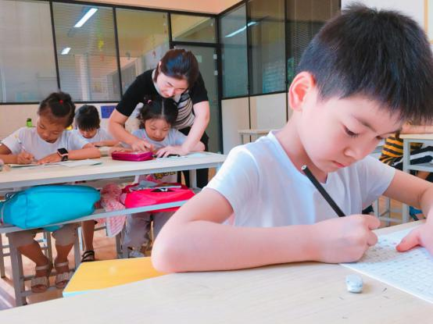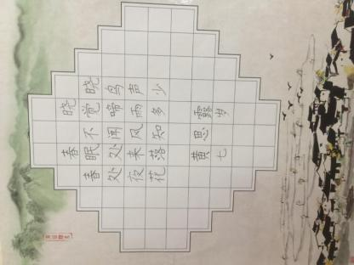
绘本阅读
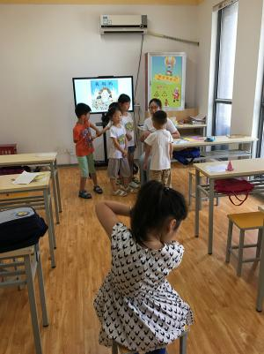绘本剧表演
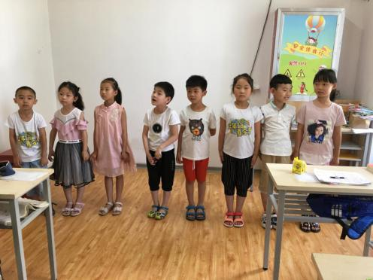
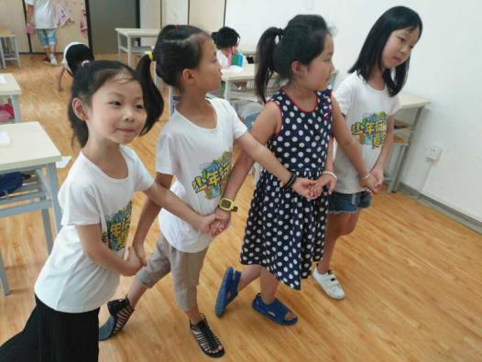
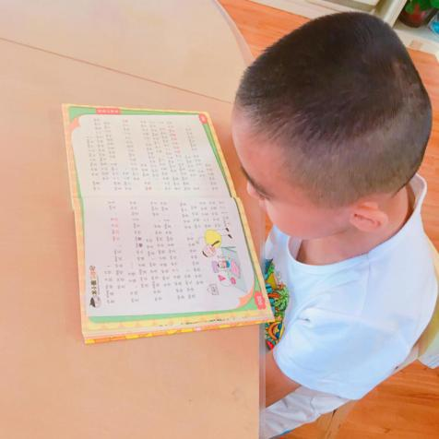晨读
社区安全教育
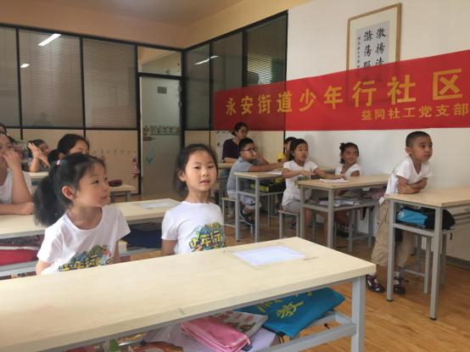
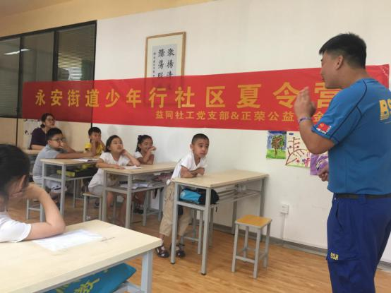

心灵成长小组
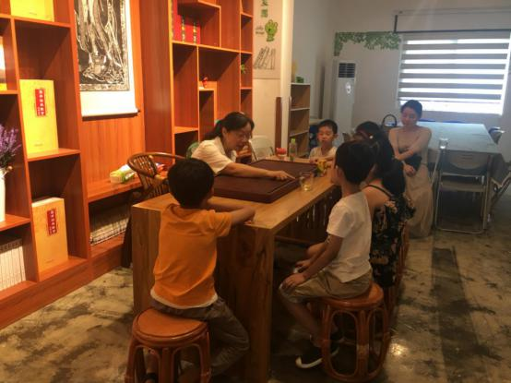
职业体验
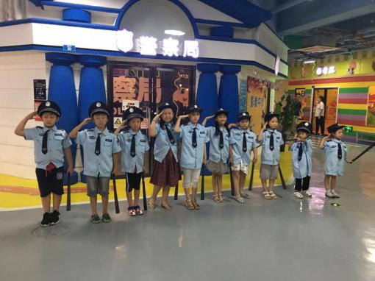
高校外展结项
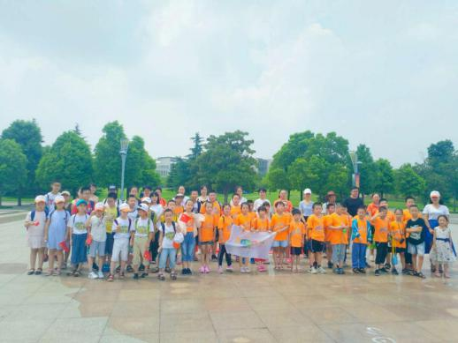

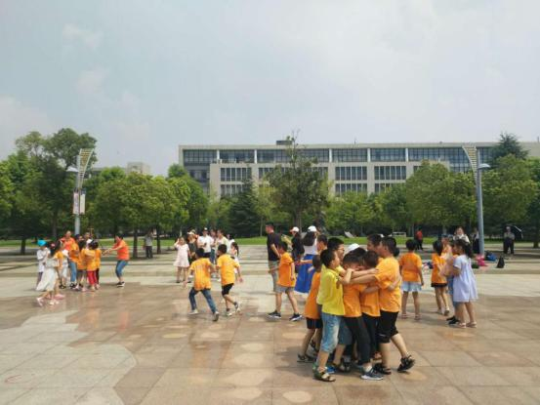
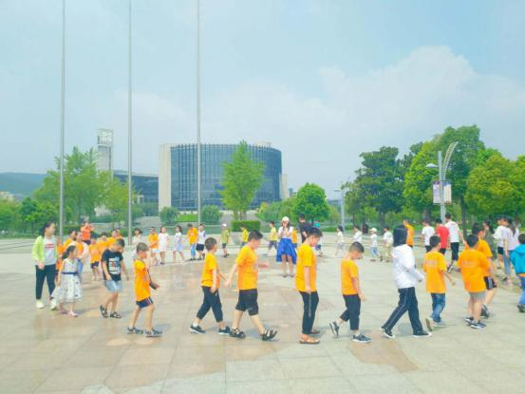
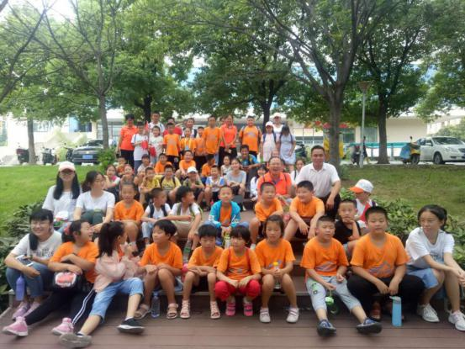

其它篇
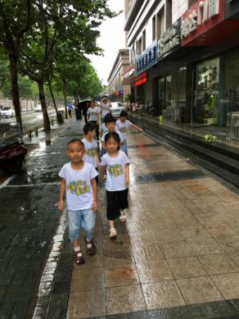
午餐及午休
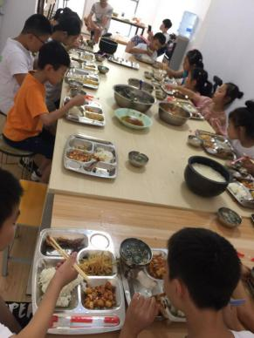
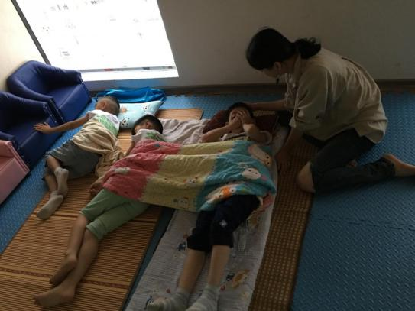
下午茶点
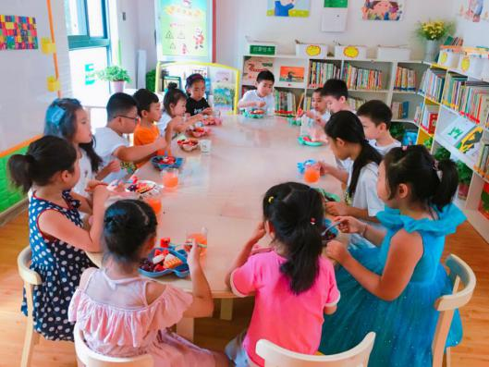

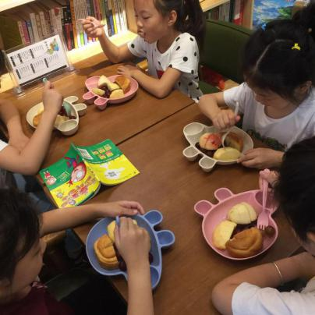
课间休息
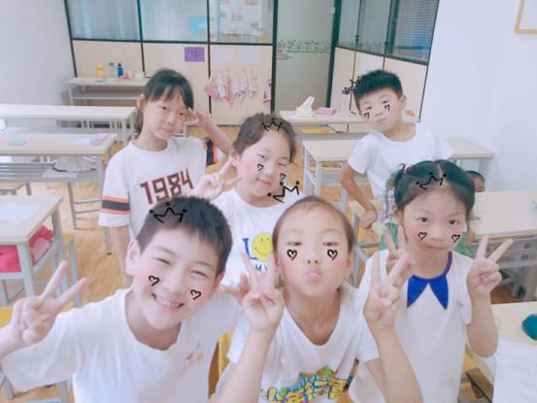
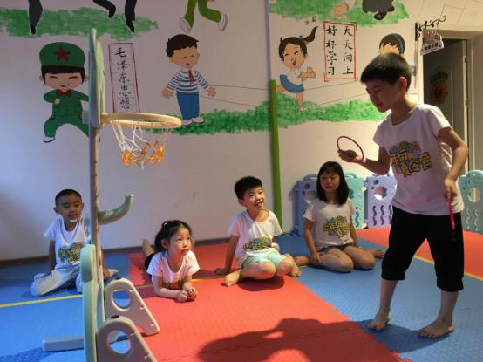

参观图书馆


